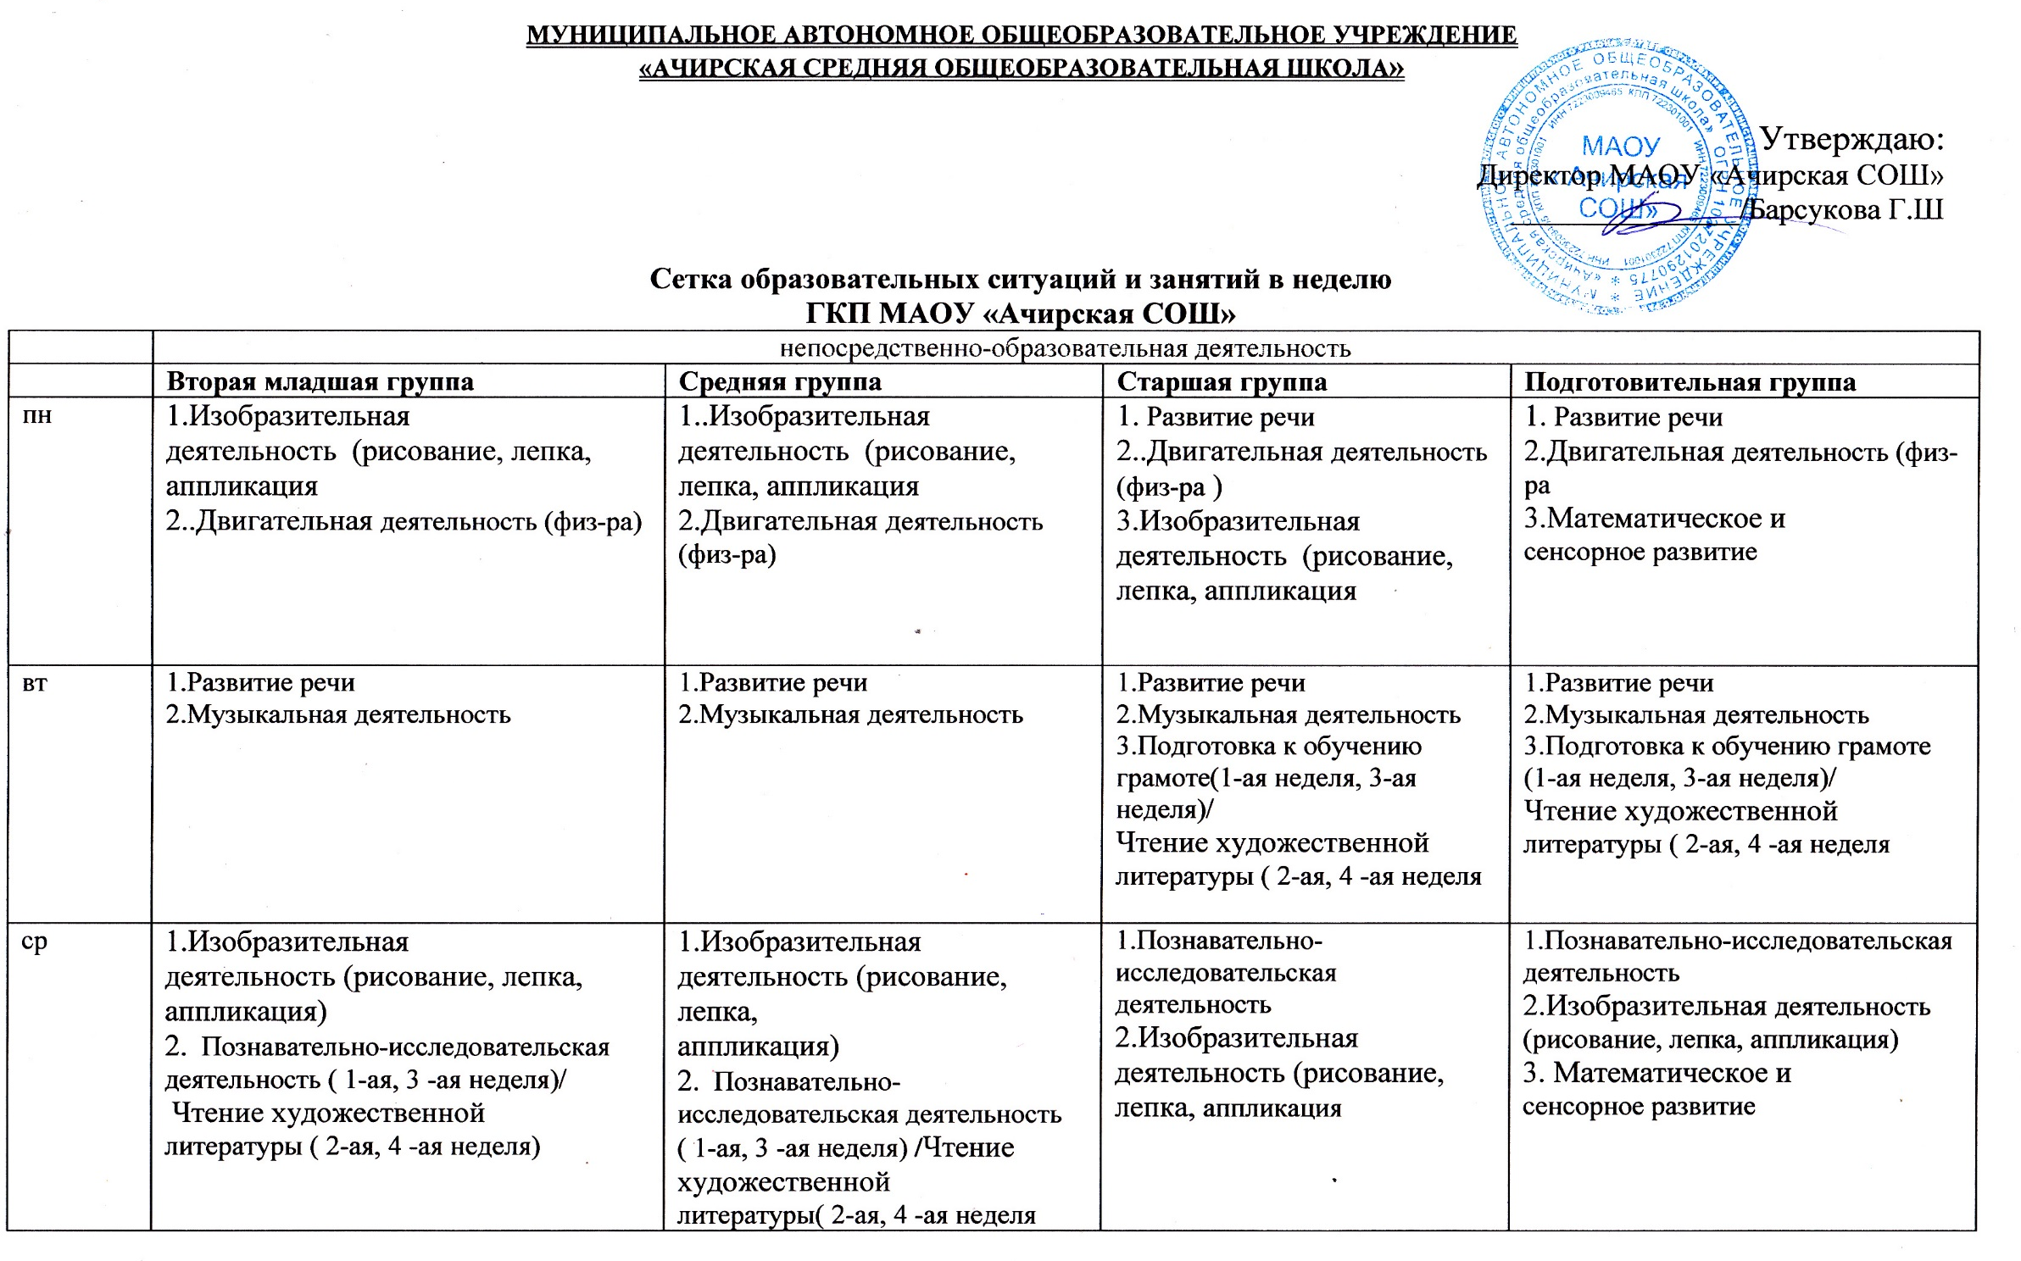
чт | 1.Математическое и  сенсорное развитие  2.Двигательная деятельность (физ-ра) | 1.Математическое и  сенсорное развитие  2.Двигательная деятельность (физ-ра) | 1. Познавательно-исследовательская деятельность  2.Двигательная деятельность (физ-ра)  3.Математическое и  сенсорное развитие | 1. Познавательно-исследовательская деятельность  2.Двигательная деятельность (физ-ра)  3.Изобразительная деятельность (рисование, лепка,аппликация)
пт | 1.Музыкальная деятельность  2.Двигательная деятельность (на прогулке | 1.Музыкальная деятельность  2.Двигательная деятельность (на прогулке | 1.Музыкальная деятельность  2.Двигательная деятельность (на прогулке | 1.Музыкальная деятельность  2.Двигательная деятельность (на прогулке  3. Математическое и  сенсорное развитие
всего в неделю | 10 образовательных ситуаций и занятий | 10 образовательных ситуаций и занятий | 13 образовательных ситуаций и занятий | 15 образовательных ситуаций и занятий

